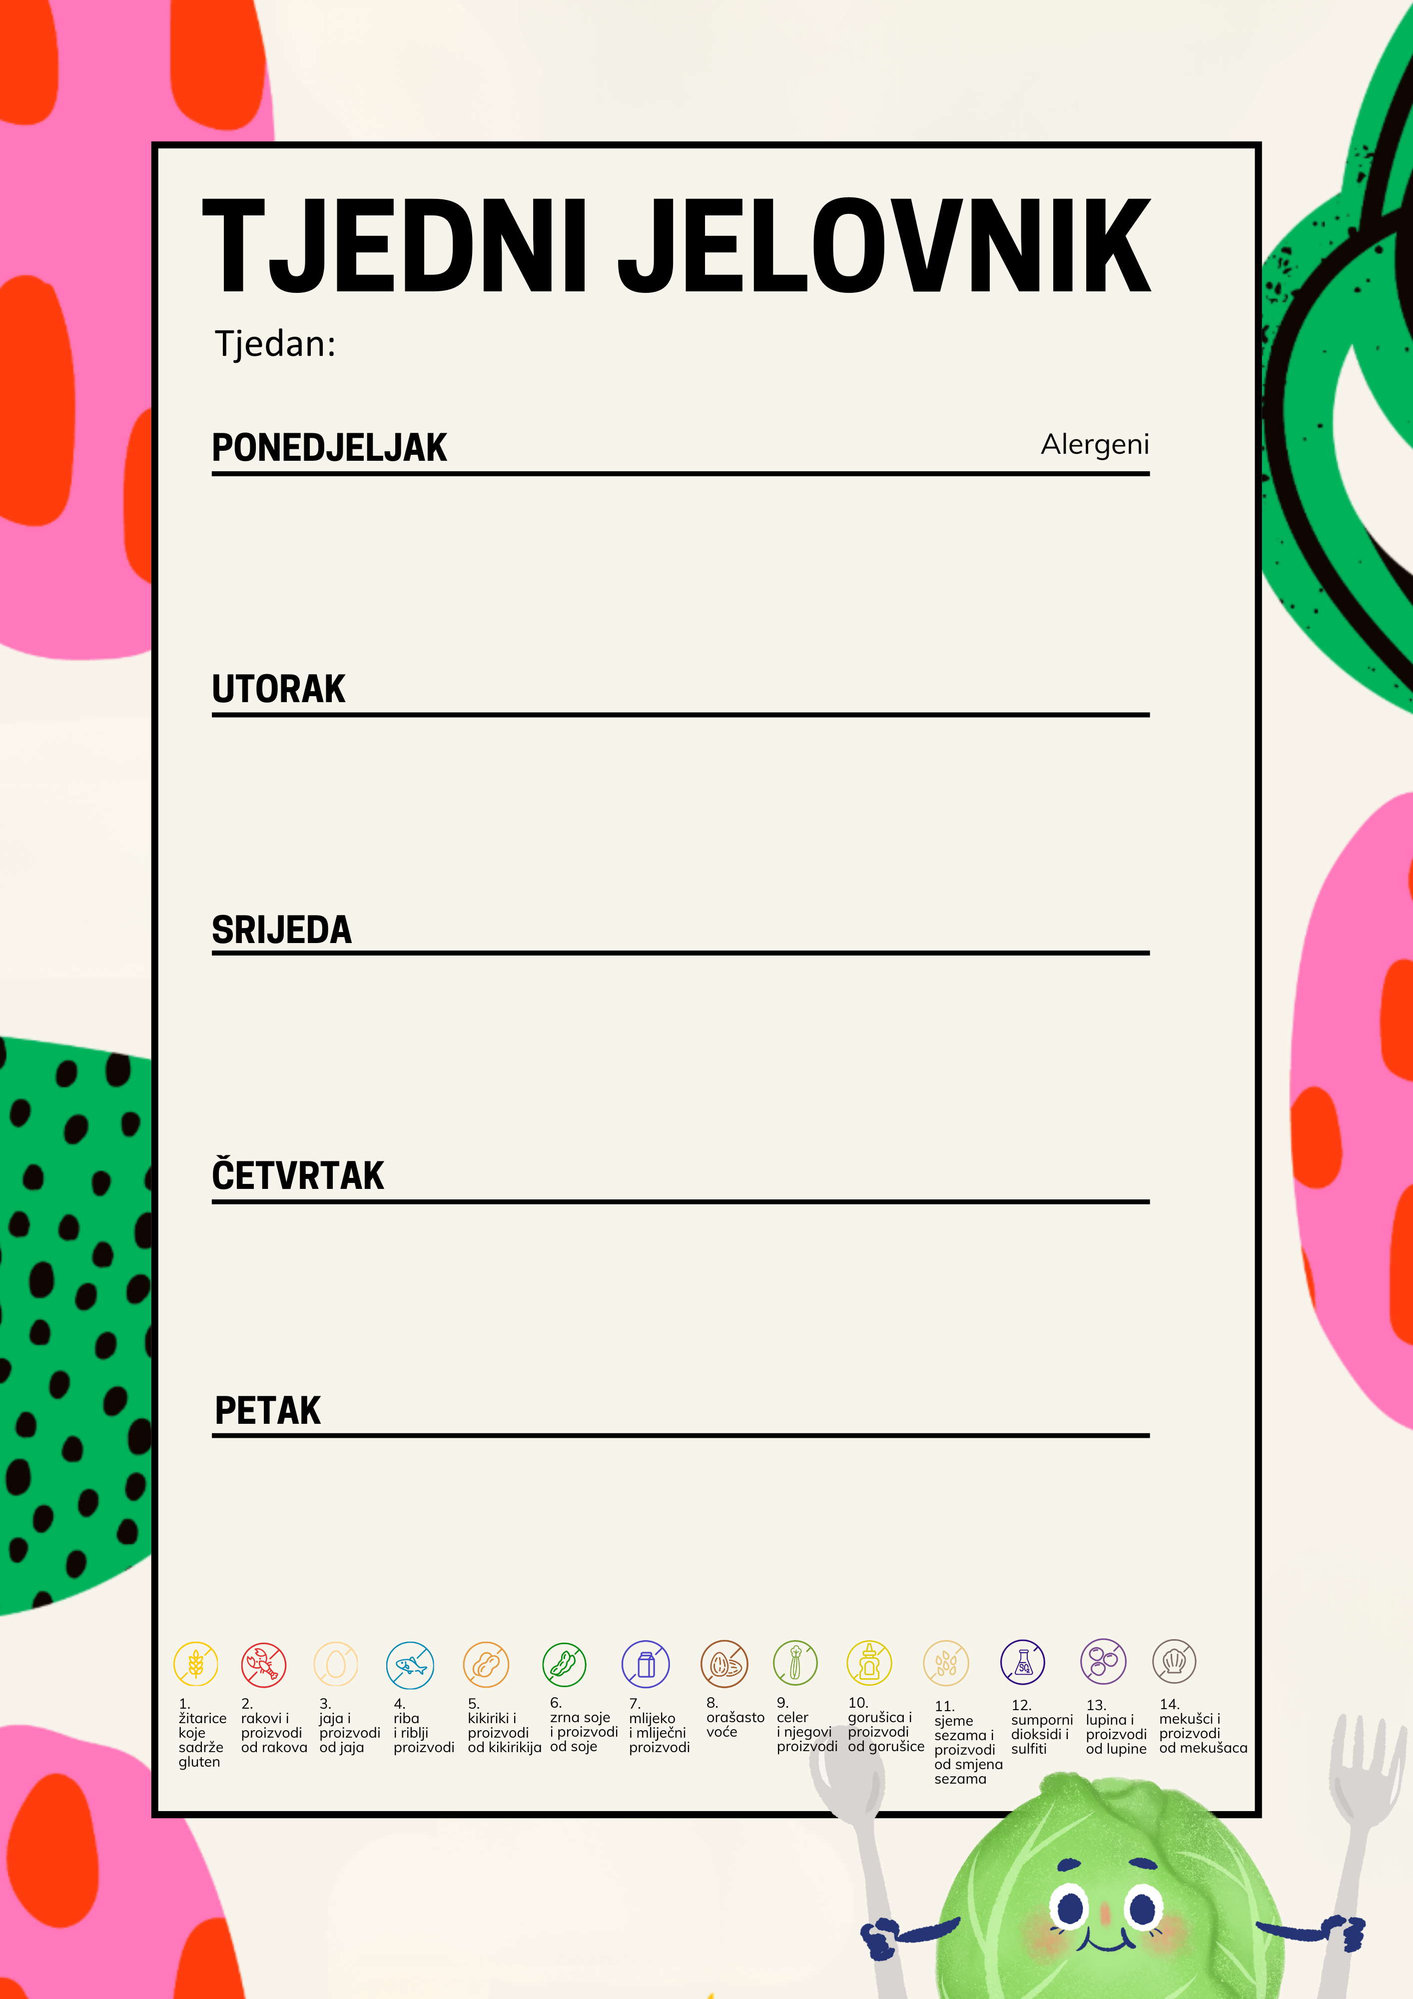
2.3. – 6.3.

obrok 1- JOGURT, BUREK SA SIROM, VOĆE | 1,7
obrok 2- TUNA SA TJESTENINOM, INTEGRALNI MUFFIN, KRUH | 1,4,3,7
obrok 3- VOĆNI JOGURT | 7,

obrok 1- KUKURUZNE PAHULJICE S MLIJEKOM, BANANA | 1,7
obrok 2- JUNEĆI GULAŠ SA PIRE KRUMPIROM,KISELI KRASTAVCI, KRUH | 1,9,
obrok 3- PUDING OD ČOKOLADE | 1,7

obrok 1- MLIJEKO, SENDVIČ, NARANČA | 1,7,
obrok 2- VARIVO OD SLANUTKA SA KOBASICOM, SOK, KRUH | 1,9,6,
obrok 3- KOMPOT | -

obrok 1- ČAJ, KRUH SA MASLACEM I MEDOM, JABUKA | 1,7,
obrok 2- PILEĆI PAPRIKAŠ SA TJESTENINOM, CIKLA, KRUH | 1,7,9
obrok 3- KOLAČ | 1,3,7,

obrok 1- PIROŠKA SA SIROM, ACIDOFIL | 1,7,
obrok 2- GRAŠAK VARIVO SA PURETINOM, KRUH, CAO-CAO | 1,9,7
obrok 3- BANANA | -

